Koramic Zubehör - Wand-Kaminanschlusssystem Koraflex Plus

wienerberger

Eigenschaften

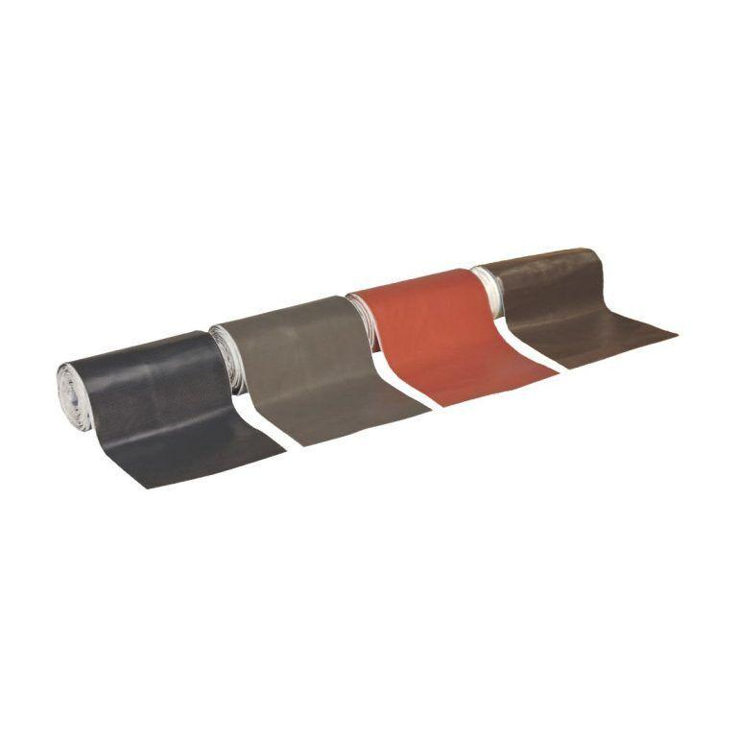

Farbton

braun, grau, rot, schwarz

Produkt

Anschlussstreifen

Werkstoff

Polymerbitumen (PmB)

Kaschierung

kaschiert

Werkstoff Trägereinlage

Aluminiumband